DUIVENMAATSCHAPPIJ

“De Witte Pen”
GOEFERDINGE

VLUCHTPROGRAMMA 2022

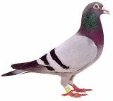

Info over duivenlossingen : 052/39 79 03 of www.latouwers.net

Beste duivenliefhebbers,

Naar jaarlijkse gewoonte willen wij u met veel plezier het vluchtprogramma 2022 voorstellen, en dit onder voorbehoud van goedkeuring KBDB.
Openingsvlucht start op 10/04/2022 en sluitingsvlucht wordt voorzien op 11/09/2022.

* 6-daagse(oude/jaarse)

* gouden duif(oude/jaarse/jonge)

* criterium (jonge)

Kurt & Daisy zullen ons verwelkomen in het duivenlokaal :
KuDa
Zarlardingestraat 100
9500 Geraardsbergen
Tel : 0468 18 35 99

U kan ons altijd volgen voor nieuws, info en duivenuitslagen op onze website : http://www.dewittepen.be

Reglement

Wij dringen er op aan dat onze liefhebbers alle reglementen van de afdeling Oost-Vlaanderen en de KBDB strikt opvolgen en naleven :

- In regel zijn met de KBDB dwz : uw lidkaart samen met uw coördinaat en inentingsbewijs van alle duiven tegen Paramyxo kunnen voorleggen bij de inkorving of doorsturen per mail naar de.witte.pen@outlook.com

- De meest gepoelde duif eerst afgeven.
Bestatigen, zowel elektronisch, als in een klok met doosjes uit 2 afzonderlijke delen , zonder gaatjes en met slechts 1 gummi per doosje.

- Alle waarborgen worden gewonnen binnen de prijzen per tweetal.

- Noodkoppelingen tijdens de inkorving zijn enkel toegestaan wanneer de duif reeds voorzien is van een elektronische ring en dat deze zou defect zijn.
De defecte elektronische ring dient bewaard te worden in het lokaal tot einde van het seizoen.(Art. 30 van het Nationaal Sportreglement).

- De kampioenschappen en criterium zijn enkel voor leden en sportieve leden.

- Sportief lid bij oude/jaarse : ten laatste voor 29/05/2022
Jonge : ten laatste voor 19/06/2022

AANPASSING AAN DE SPEELWIJZE BIJ OUDE EN JAARLINGEN

Vanaf dit jaar hebben we besloten om een aanpassing te doen bij het spelen met de oude en jaarlingen zodoende we terug jaarlingen kunnen poelen/waarborgen bij de oude, d.w.z. dat men terug kan geld zetten op jaarlingen bij de oude.

Hiervoor gaan we de ‘generale uitslag’ gebruiken aangezien in deze uitslag alle jaarlingen reeds automatisch gedubbeld zijn.

Dat wilt ook meteen zeggen dat de poelen/waarborgen bij de categorie ‘oude’, apart gaan vervallen en dat deze waarborgen in de generale uitslag gaan terecht komen. De uitslag ‘oude’ blijft apart behouden en telt dus nog steeds mee voor de kampioenschappen, maar hier zal er dus geen geld meer verspeeld worden.

Wel blijven de poelen/waarborgen in de categorie ‘jaarlingen’ behouden, daar veranderd er dus niets.

Opgelet, op vlak van de kampioenschappen veranderd er niets!
Voor de kampioenschappen telt de generale uitslag niet mee, de kampioenschappen worden dus verspeeld zoals vorig jaar.

Zodus gaan we een generale uitslag hebben waar oude en jaarlingen samen vliegen en gewaarborgd is, en gaan we ook een uitslag hebben met jaarlingen apart en deze is dan ook gewaarborgd, en ook nog een uitslag ‘oude’ apart maar deze is dus niet meer gewaarborgd.

Hoe moeten de duiven ingekorfd worden?

Belangrijk is, als men dus jaarlingen wilt dubbelen, moeten de duiven meteen aan de inkorftafel in de goede volgorde afgegeven worden, eenmaal ingekorfd kan er niets meer veranderd worden aan de volgorde van de duiven.
Indien je zoals andere jaren wenst te spelen, geef je dus eerst alle oude af en nadien de jaarlingen.

In het andere geval zie je hieronder een voorbeeld :

Stel, je hebt 4 oude en 4 jaarlingen mee en je wilt 2 jaarlingen als 3de en 4de afgeven bij oude, dan moet je dus eerst 1ste en 2de getekende oude afgeven en daarna de 2 jaarlingen en daarna 3de en 4de oude, en dan de rest van de jaarlingen.

Voor de ‘generale uitslag’ geeft dit dan :

- oude duif
- oude duif
- jaarse duif
- jaarse duif
- oude duif
- oude duif
- jaarse duif
- jaarse duif

Voor de uitslag bij de’ jaarlingen’ geeft dit dan :

- jaarse duif
- jaarse duif
- jaarse duif
- jaarse duif

Voor de uitslag ‘oude’ geeft dit dan :

- oude duif
- oude duif
- oude duif
- oude duif

Speelomtrek

De basiscoördinaten van het inkorflokaal zijn de volgende: 504546,0 – 034938,6

Gemeenten welke mogen deelnemen aan de vlucht uit Noyon.

Deftinge - Everbeek - Geraardsbergen - Goeferdinge - Hemelveerdegem - Idegem - Moerbeke - Nederboelare - Nederbrakel - Onkerzele - Opbrakel -Ophasselt - Overboelare - Parike - Schendelbeke - Smeerebbe-Vloerzegem-Steenhuize - St-Maria-Lierde - St-Maria-Oudenhove - St-Martens-Lierde – Zarlardinge.

- Kampioenschappen:

Alle liefhebbers kunnen deelnemen aan alle kampioenschappen en gratis prijzen, die verspeeld worden in onze maatschappij, op voorwaarde dat zij hun hoklijst hebben ingediend, of intekenen als sportief lid en het lidgeld van €25 betaald hebben voor 1 juni 2022.

- Hoe worden de kampioenschappen verspeeld?

Zowel voor oude, jaarlingen als jonge duiven heeft men drie afzonderlijke kampioenschappen:
- Meest aantal prijzen
- 1ste + 2de + 3de afgegeven duif
- Asduif.
- Erekampioen:
Meest aantal prijzen in de drie categorieën te samen.
- Koning:
1ste + 2de + 3de afgegeven duif alle drie de categorieën te samen.

De generale uitslag wordt niet opgenomen bij de kampioenschappen.

Dubbelingen zijn toegelaten.

OPENEN VAN DE CONSTATEURS OP ZONDAG

- 3 uur na het lossingsuur.

- bij slechte weersomstandigheden kan u de website raadplegen of telefonisch contact opnemen.

Leervluchten Quiévrain :

* iedere woensdag vanaf 6 april 2022.
* inkorven op dinsdagavond van 18u45 tot 19u45 stipt! lossing : woensdagmorgen om 9u10.

Noyon interprovinciale lossing :

* kampioenschappen oude duiven tot 31 juli 2022.
* kampioenschappen jonge duiven tot 11 september 2022.

* sluitingsvlucht : 11 september 2022(onder voorbehoud)
(Beslissing KBDB)

OPENINGSVLUCHT UIT NOYON
OP ZONDAG 10 APRIL 2022

Gewaarborgd in de bons aan €1,50. Verdeeld tussen Oude en Jaarlingen.
Verdeling na inzet.
25 (o) – 25(jl) – 15 – 15 – 12 – 12 – 10 – 10 – 7 – 7 – 7 – 7 – 5 – 5 – 5 – 5 – 5 – 5 – 3 – 3 – 3 – 3 - 3 – 3 – 2 – 2 – 2 – 2 – 2 – 2 – 2 – 2 – 2 – 2 verder €1 tot de laatste prijs per tweetal zowel bij de oude als bij de jaarlingen.

Gewaarborgd : Oude 2x 222.2 - 633.3 series tot 20 (NA – A – RS - GR).
Jaarlingen 2x 222.2 – 433.3 series tot 20 (NA – A – RS - GR).

Inleg : €0,25 per duif, prijzen van €0,50.
Miezen : per tweetal
Poelen : per viertal
Specials : per viertal
Kleingeld : per viertal
Series : per achttal
Troostprijs : €0,25 per duif prijzen van €2,5 vanaf de laatste prijs
Kaartseries : €1 per duif:
- Oude: 8NA = €20/1+2+3+4= €13/5NA = €12/1+2 =€8/ rest 2A = €3
- Jaarlingen: zelfde kaartseries als de oude duiven
A3 Serie : €1 per duif, 3A = €10, verder €6
Hespserie : €1 per duif, zowel bij de oude als jaarlngen, 4DA = €12 verder €8
Onkosten : €0,80 Lakduiven : €0,80 - Constateur : gratis – Uitslag : €1,20 Elektronisch : gratis
Inkorving : Zaterdag van 15u00 tot 17u15 stipt!!
Los : Zondag interprovinciale lossing
Begeleider : Lathouwers

Liefhebbers die de eerste maal deelnemen dit seizoen dienen hun attest van inenting tegen paramixo en zeker lidkaart voor te leggenbij de inkorving.

Klachten tot donderdagavond tel: voorzitter 0474/48 73 67 - Guy
Woensdag 6 april 2022 eerste leervlucht uit Quiévrain.
Inkorving dinsdag 5 april 2021 van 18u45 tot 19u45 Stipt!

Het Bestuur:
Vlaeminck Guy Perreman Keone Wauters Christiane
Voorzitter Secretaris Schatbewaarder

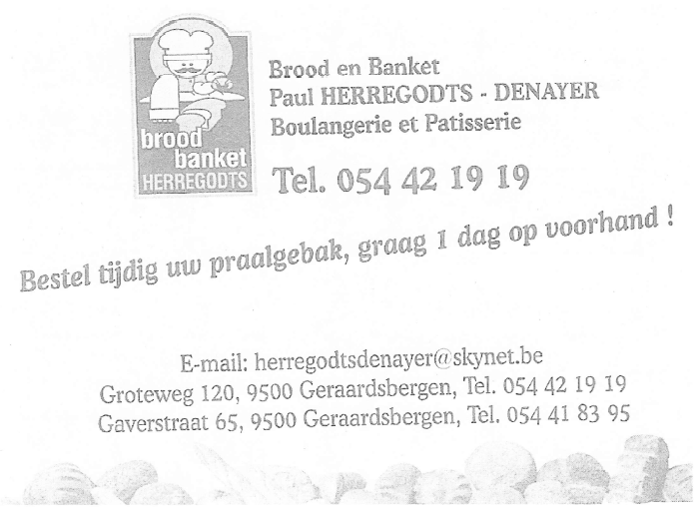

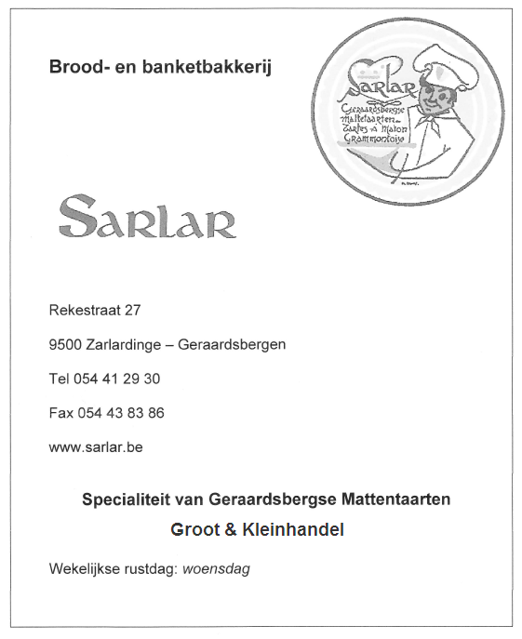

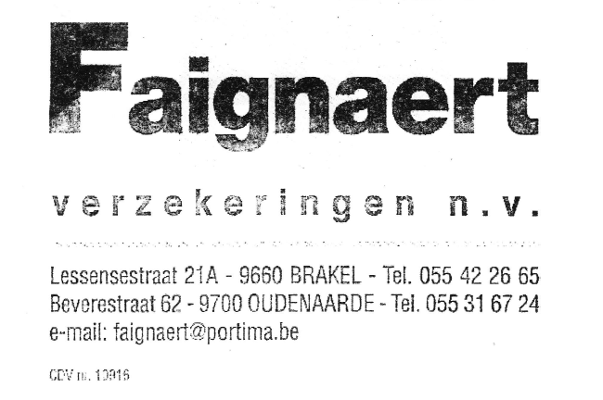
bloemeniris@hotmail.co

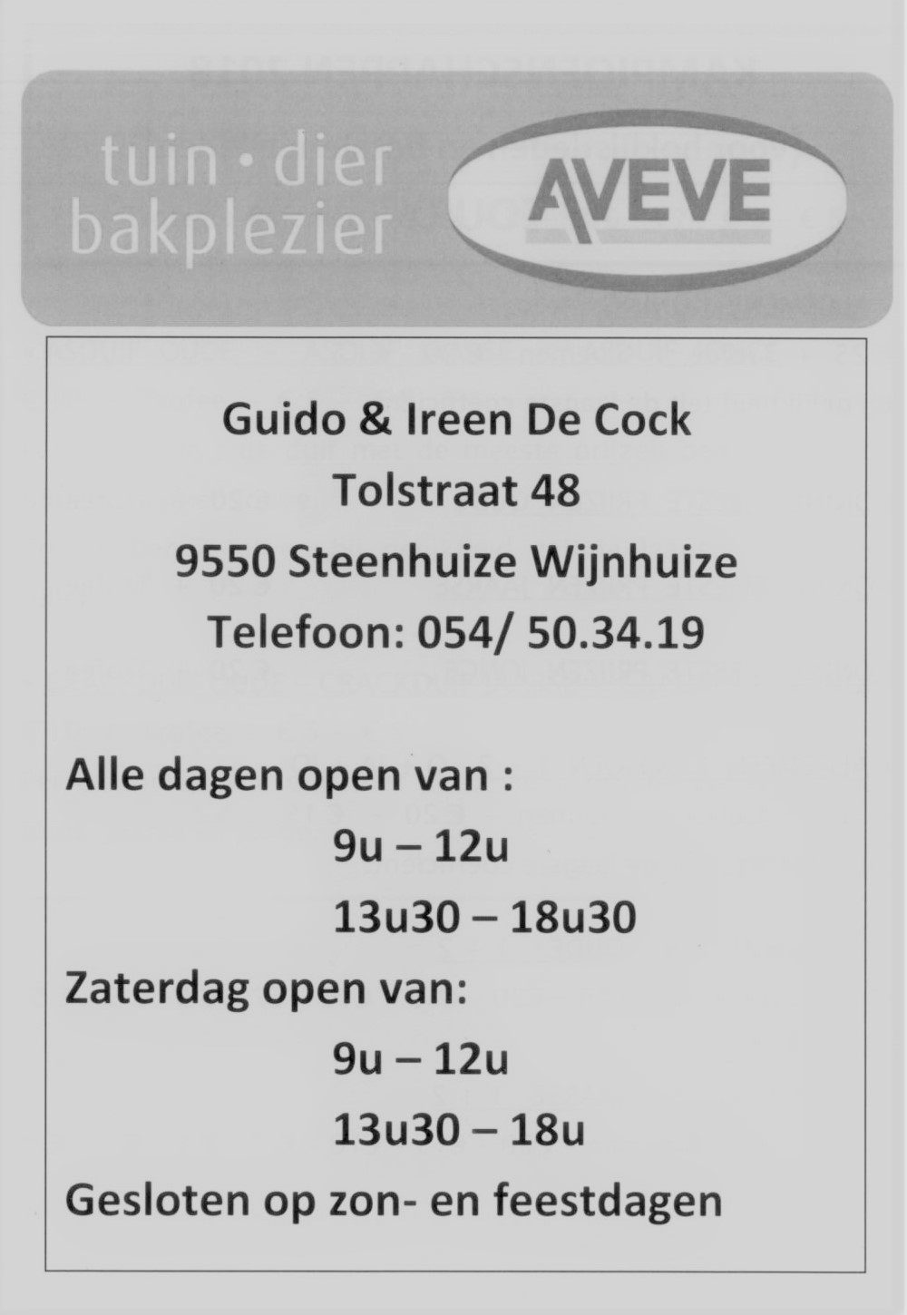

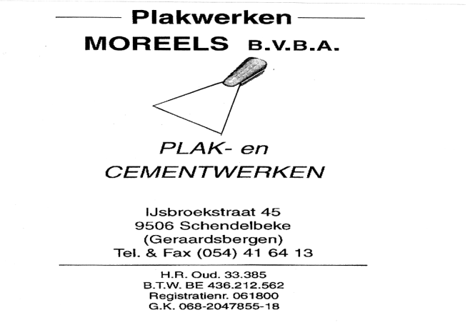

Vakkundig oog voor Hard-& Software

SAM WOLFF
Groteweg 179
9500 Geraardsbergen
Tel : 054 240 930
Gsm : 0475 38 71 17

Wij herstellen en verkopen alle merken, zowel hard- als software.
Wij configureren een computer op maat van uw behoeften.

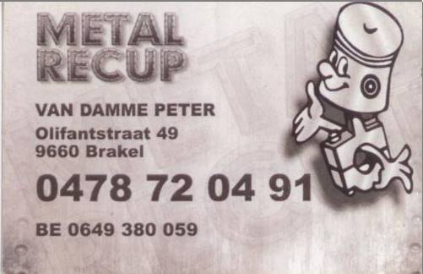

Van kleine intieme feestjes tot grote spectaculaire party’s, “La Promessa” viert deze bijzondere gebeurtenissen met jullie mee.
Of je nu alle ideeën al hebt verzameld en niet weet welke stappen je nu moet ondernemen, of we starten van het begin en geven jouw ideeën een wonderlijk verhaal, alles kan.

Trouwfeest - babyborrels - doopfeesten - communie - lentefeest- verjaardagen
Website: www.lapromessa.be
Email: info@lapromessa.be
GSM: 0477735861
La Promessa
Kouterstraat 20 A 9570 Deftinge

ZARLARDINGESTRAAT 100&112
9500 GERAARDSBERGEN

TEL : 0498/44 28 45 Lino
0498/44 28 45 Kurt
http://www.lkproject

DUIVENVERVOER
Lathouwers & co
Veilinglaan 39
1861Wolvertem

E-mail: lathouwers@pandora.be
Tel : 052/397900 & 01
Fax : 052/397602

UIT SYMPATHIE

UIT SYMPATHIE

TOT ZIENS IN ONS LOKAAL...

Dankwoord

Beste duivenliefhebbers,

In naam van de bestuursploeg van de duivenmaatschappij “De Witte Pen”, willen wij de firma’s, handelaars en sympathisanten in dit vluchtprogramma 2022 bedanken voor de steun die zij met hun advertentie geven aan onze leden, duivenliefhebbers.

Als bestuursploeg en als leden duivenliefhebbers zouden wij tevens zeer ondankbaar zijn indien wij hun handelszaak niet zouden aanprijzen bij onze familieleden en vrienden.

Aan alle duivenliefhebbers een succesvol vluchtseizoen 2022 toegewenst!!!

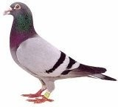

HET BESTUUR

Voorzitter : Vlaeminck Guy 0474/48 73 67
Ondervoorzitter : Pieterarens Guy 055/42 02 27
Secretaris: Perreman Keone 0484/14 60 33
Adjunct Secretaris: Bury Albert 0477/51 55 24
Schatbewaarder: Wauters Christiane 0476/69 88 62
Adjunct schatbewaarder : Bury Bettina 0496/36 97 32

